医疗器械产品技术要求编号：

无创心血管检测仪

- 产品型号/规格及其划分说明
1.1型号/规格：NIVI-2000
1.2 划分说明：
NIVI - 2000
无创心血管检测仪
设计序号

- 性能指标
2.1 外观
2.1.1 检测仪外壳表面应平整、光滑，色泽均匀、无明显的擦伤、污点、疵点等缺陷。
2.1.2 检测仪上的文字和标志应清晰可见。
2.1.3 检测仪的塑料件应无起泡、开裂、变形以及灌注物溢出现象。

2.2心电波形显示

2.2.1显示稳定性

2.2.1.1时间漂移

以通电15 min后的基线位置为初始位置，60 min漂移量不大于1 mm。

2.2.1.2温度漂移

在10 ℃～40 ℃温度范围内，基线漂移平均不超过0.1 mm/℃。

2.2.2 显示线性

对应于垂直轴中心±15 mm的范围内，显示误差为±10% 以下。

2.2.3 灵敏度

标准灵敏度为10 mm/mV,即在心电放大器的输入端施加1 mV标准电压，显示屏幕应得到10 mm的输出信号，误差±5%。
2.2.4 扫描速度
显示扫描速度为25 mm/s，误差不大于±5%，每屏显示不少于4 s的心电波形。
2.2.5 输入回路电流
各个输入回路电流应不大于0.1 μA。
2.2.6 时间常数
导联的时间常数不小于1.5 s。
2.2.7 频率特性
幅度频率特性应满足 1 Hz ～25 Hz(+0.4 dB～ -3.0 dB)。

2.2.8最小检测信号

能检出0.2 mVp-p偏转的10 Hz正弦波信号。

2.2.9内部噪声

按照3.2.9的方法在2.2.7项的频率范围内，折合到输入端的噪声应小于30 μVp-p。

2.3压力脉波显示

2.3.1 频率的准确性

能检测到脉搏波，显示波形的频率应准确，30bpm～150bpm之间误差±2bpm。

2.3.2波形特征点的变异系数

波形特征点在时间轴的显示应准确。波峰间时间轴距离的平均值与标准值的差异不应大于±5%，波形特征点在时间轴的显示的变异系数不大于2%。

2.4 心音波形显示

能检测出频率20Hz～400Hz的音频信号。
2.5患者信息管理功能
检测仪可建立患者病历单及管理操作。
2.6检测和显示功能
2.6.1 心血管系信号检测功能
a) 肱动脉超收缩期压力脉波曲线接收功能；
b) 肱动脉低舒张期压力脉波曲线接收功能；
c) 颈动脉波曲线接收功能；
d）股动脉波接收功能；
e) 心电波形接收功能；
f) 心音波形接收功能。
2.6.2 心血管检测结果显示功能
a) 左、右冠状动脉血管顺应性，血流阻力，动脉硬化度，血流量显示功能。
b) 左、右冠状动脉疾病状态评价功能。
c) 冠脉风险评价功能。
2.7 存储与回放
2.7.1 能存储当前的检测数据。
2.7.2 能调出历史存储记录并显示。
2.8 电气安全
应符合GB9706.1-2007《医用电气设备 第一部分：安全通用要求》标准要求。
2.9 电磁兼容性
应符合YY 0505-2012《医用电气设备第1-2部分：安全通用要求并列标准：电磁兼容要求和试验》标准要求。
2.10 环境试验要求
检测仪的环境试验，应符合GB/T14710-2009《医用电器环境要求及试验方法》中气候环境条件II组，机械环境条件II组及表2的规定。
表2 环境试验要求及检验项目
试验项目 | 试验要求 |  |  | 检 测 项 目 |  | 备注
试验项目 | 持续时间(h) | 恢复时间 (h) | 检测环境 | 初始  检测 | 中间检测或  最后检测 | 备注
额定工作低温试验 | 1 | —— | —— | 全项 | 2.2.2、2.2.3  2.3.1、2.4 | 测试时通电
低温贮存试验 | 4 | 4 | 正常试验条件 | —— | 2.2.2、2.2.3  2.3.1、2.4 | 测试后通电
额定工作高温试验 | 1 | —— | —— | —— | 2.2.2、2.2.3  2.3.1、2.4 | 测试时通电
运行试验 | 4 | —— | —— | —— | 2.2.2、2.2.3  2.3.1、2.4 | 测试时通电
高温贮存试验 | 4 | 4 | 正常试验条件 | —— | 2.2.2、2.2.3  2.3.1、2.4 | 测试后通电
额定工作湿热试验 | 4 | —— | —— | —— | 2.2.2、2.2.3  2.3.1、2.4 | 测试后通电
湿热贮存试验 | 48 | 24 | 正常试验条件 | —— | 2.2.2、2.2.3  2.3.1、2.4 | 测试后通电
振动试验 | 正常试验条件 |  |  | —— | 2.2.2、2.2.3  2.3.1、2.4 | 测试后通电
碰撞试验 | 正常试验条件 |  |  | —— | 2.2.2、2.2.3  2.3.1、2.4 | 测试后通电
运输试验 | 正常包装状态 |  |  | —— | 2.2.2、2.2.3  2.3.1、2.4 | 测试后通电
3.试验方法
测试仪器：标准函数发生器，输出阻抗小于600Ω，能产生0.1～20mV正弦波、三角波、方波，频率精度不低于±2%，输出电压精度不低于±2%。校准阻抗为10Ω、20Ω、30Ω、40Ω、50Ω、60Ω，其精度为1% 以上。
气源发生装置，频率范围30～150bpm,压力值不大于39.9kPa(300mmHg)。
声频发生装置，能产生频率20Hz～400Hz的信号。
3.1外观
目力观察，应符合2.1的要求。
3.2心电波形显示
3.2.1显示稳定性
3.2.1.1时间漂移
电源电压稳定在 198 V～242 V时, 以通电15 min后基线为基准, 测量心电波形60 min的漂移量，结果应符合2.2.1.1。
3.2.1.2温度漂移
当环境温度室温升高到40 ℃和降低到10 ℃时, 保持1 h后基线漂移量, 换算成平均值，结果应符合2.2.1.2 。
3.2.2显示线性

按图1连接试验电路，仪器使用标准灵敏度。固定基线位置不变，用标准电压发生器

向仪器施加±1 mV及±1.5 mV、1 Hz正弦波信号。在输入+1.5mV信号时，显示屏上的振幅值应在13.5 mm～16.5 mm范围内。

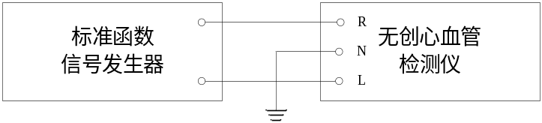
图1
3.2.3灵敏度
由信号源输入1 Hz、1 mVp-p三角波信号，观察在标准灵敏度下的显示幅度, 要求在10 mm±5%内，应符合2.2.3要求。
3.2.4扫描速度
按图1连接试验电路，用标准函数发生器作信号源施加1 Hz±1%，1 mVp-p的矩形波信号进行测量。
根据图2所示的显示屏有效面积，沿水平方向将其划分为左、中、右三个区，实际测量三个分区中1s矩形波周期长度L，要求L在23.75 mm～26.25 mm范围内。
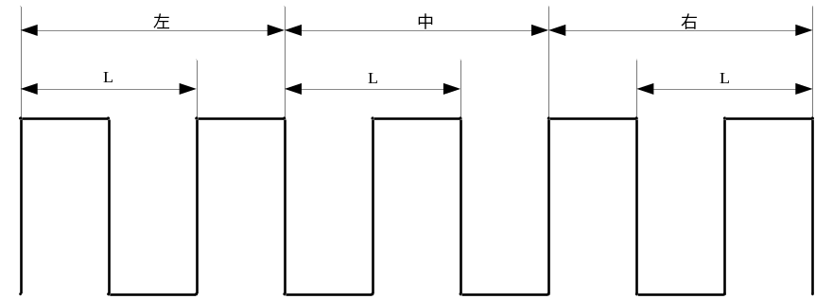
图2
3.2.5输入回路电流
按图3规定的试验电路，在电极之间接入10 kΩ，测量开关S1、S2、S3分别断开时显示屏上的振幅，其值不得超过10 mm。

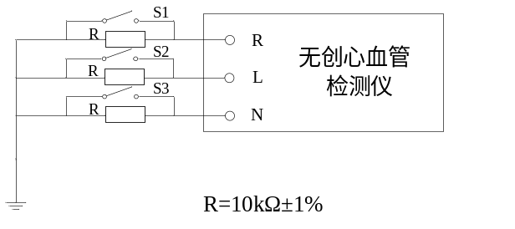
图3

3.2.6时间常数
使用标准灵敏度10mm/mV，输入1mVp-p，10s为周期的方波信号，显示输出波形，按图4测量波形从始值10mm(100%)位置达到3.7mm(37%)时所对应的时间T，要求不小于1.5s。
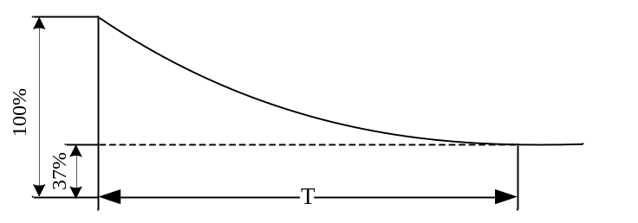
图4
3.2.7频率特性
由信号源输入10 Hz、1 mVp-p正弦信号，调节显示幅度为10 mm，然后保持电压恒定，将频率改为1 Hz、20 Hz、25 Hz，测量其幅度，要求在7 mm～10.5 mm范围内。
3.2.8最小检测信号
由信号源输入0.2 mVp-p、10 Hz 正弦信号, 要求能记录到可以分辨的波形。
3.2.9内部噪声
按图5规定的电路, 灵敏度为10 mm/mV档，测量示波屏幕上的噪声振幅不能超过0.3 mm。
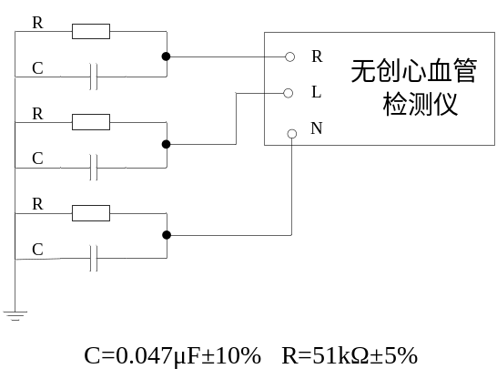
图5

3.3压力脉波显示
3.3.1频率的准确性
按图6连接设备，由气源发生装置分别输入30bpm、60bpm、90bpm、150bpm的气压波形作为模拟波形，记录1min显示波形的数量，每个测试频率重复3次计算平均值，结果应符合2.3.1。
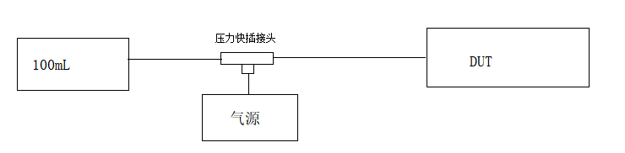
图6
3.3.2 波形特征点的变异系数
按图6连接设备，以60bpm的波形为测试信号，采集一屏波形，测量每相邻两个波峰在时间轴上的距离，如图7，计算其平均值与标准值Lp-p的差异不应大于±5%,计算变异系数，结果应符合2.3.2。

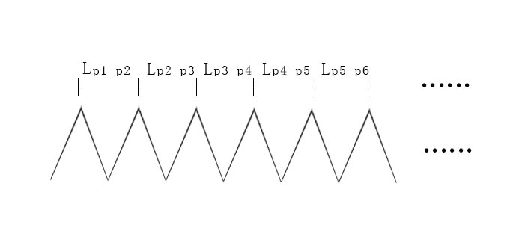
图7

标准值Lp-p的计算公式：

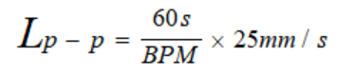

平均值计算公式：

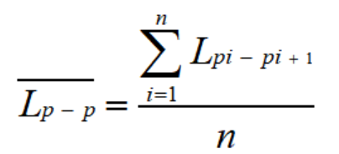

标准差计算公式：

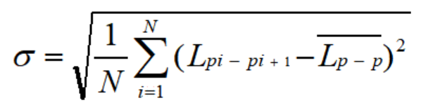

变异系数计算公式：

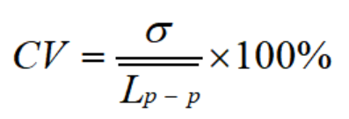
3.4心音波形显示
由声频发生器输出频率分别为20Hz、40Hz、60Hz、80Hz、100Hz、200Hz、300Hz、400Hz的音频信号，观察显示波形，结果应符合2.4条的规定。
3.5患者信息管理功能
正确安装、配置检测仪后，进入患者管理界面实际操作，可以录入、修改和查询患者信息，其结果应符合2.5的规定。
3.6 检测波形和显示功能
3.6.1 心血管系检测功能试验
通过操作验证，其结果应符合2.6.1的规定。
3.6.2心血管检测结果显示功能
通过操作验证，其结果应符合2.6.2的规定。
3.7 存储和回放
按使用说明书中操作方法试验，存储和回放历史数据，其结果应符合2.7的规定。
3.8 电气安全
按GB9706.1-2007《医用电气设备 第一部分：安全通用要求》标准中的规定进行试验。
3.9 电磁兼容性
按YY0505-2012《医用电气设备第1-2部分：安全通用要求并列标准：电磁兼容要求和试验》标准中的规定进行试验。
3.10 环境试验
按GB/T14710-2009《医用电器环境要求及试验方法》的试验顺序、试验方法及2.10的要求进行试验。

